Національний технічний університет України

«Київський політехнічний інститут імені Ігоря Сікорського»

Факультет інформатики та обчислювальної техніки

Кафедра обчислювальної техніки

Програмування

Лабораторна робота №2

**«Типи даних, змінні та оператори мови програмування Python»**

Виконала:

студентка групи ІО-64

Номер у списку групи: 3

Бровченко А. В.

Перевірив Новотарський М. А.

Київ

2016 р.

**Мета:** вивчити типи даних, які використовуються в мові програмування Python. Змінні та правила їх іменування, операції над змінними. Оператори та їх застосування.

**Завдання:**

1. Вивчити матеріал лекцій 3, 4, 5 та 6.
2. Виконати індивідуальне завдання лабораторної роботи, вибране відповідно до варіанту.

**Теоретичні відомості:**

Типи даних, використані при виконанні лабораторної роботи:

float – дійсні числа

int – цілі числа

Математичні оператори:

+ – додавання.

- – віднімання.

* – множення.

/ – ділення.

** – піднесення до степеня.

Оператори порівняння

== - дорівнює.

< - менше.

> - більше.

<= - менше або дорівнює.

>= - більше або дорівнює.

Оператори розгалуження й цикли:

**Оператор розгалуження if ... else**

if <Логічний вираз> :

<Блок, виконуваний, якщо умова дійсна>

[elif <Логічний вираз>:

<Блок, виконуваний, якщо умова дійсна>

]

[еlse : <Блок, виконуваний, якщо всі умови неправильні>

]

**Оператор циклу while**

<Початкове значення>

while <Умова> :

<Інструкції>

<Збільшення>

[else:

<Блок, виконуваний, якщо не використовувався оператор break>

]

Модуль math. Математичні функції. :

е – повертає значення константи e:

log( [, ] ) – логарифм по заданій базі

sqrt() – квадратний корінь.

**Алгоритми розв’язування завдань:**

Завдання 1.

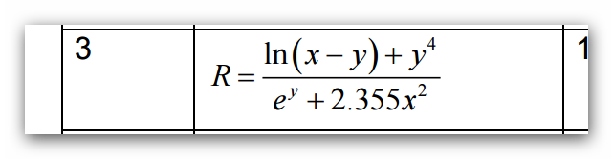

Програма:

**import** math  
x = float(input(**'x = '**))  
y = float(input(**'y = '**))  
  
R = (math.log(x-y) + y**4) / (math.e**y + 2.355 * x**2)  
**if** (math.e**y + 2.355 * x**2) == 0:  
 print(**'На нуль ділити не можна'**)  
**else**: print(**'Результат = '**, R)

Вивід:

x = 1

y = 0

Результат = 0.0

Process finished with exit code 0

Алгоритм:

Підключення модуля math. Програма отримує значення змінних х, у. Обчислює значення заданого рівняння і виводить результат обчислень

Завдання 2.

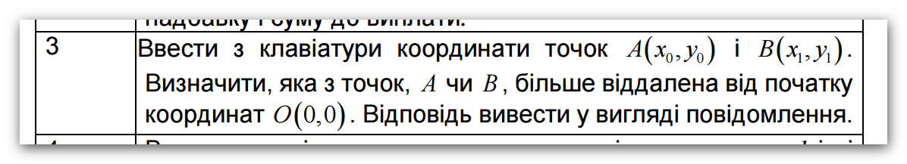

Програма:

**import** math  
xa = float(input(**'Координата х точки А = '**))  
ya = float(input(**'Координата y точки А = '**))  
xb = float(input(**'Координата х точки B = '**))  
yb = float(input(**'Координата y точки B = '**))  
  
OA = math.sqrt(xa**2 + ya**2)  
OB = math.sqrt(xb**2 + yb**2)  
  
**if** OA > OB:  
 print(**'OA > OB'**)  
**elif** OA < OB:  
 print(**'OA < OB'**)  
**else**: print(**'OA = OB'**)

Вивід:

Координата х точки А = 3

Координата y точки А = 4

Координата х точки B = 6

Координата y точки B = 0

OA < OB

Process finished with exit code 0

Програма отримує значення координат точок А і В. Вираховує відстані від точок до початку координат: ОА, ОВ і порівнює їх значення. Якщо:

OA > OB, програма виводить “OA > OB”,

OA = OB, програма виводить “OA = OB”,

OA < OB, програма виводить “OA < OB”.

Завдання 3.

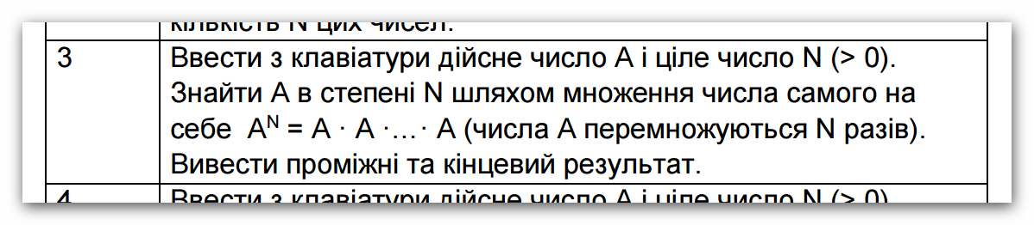

Програма:

A = float(input(**'A = '**))  
N = int(input(**'Степінь числа А = '**))  
a = A  
**if** N <= 0:  
 print(**'Степінь числа має бути натуральним числом. Перевірте введені дані.'**)  
deg = 1  
**while** deg <= N:  
 print(A)  
 A = A*a  
 deg += 1

Вивід:

A = 2

Степінь числа А = 5

2.0

4.0

8.0

16.0

32.0

Process finished with exit code 0

Програма отримує значення змінної А та степінь N, до якої її слід піднести. На змінну N накладається умова (N>0). Змінна А перемножується сама на себе N разів. Як результат виводяться проміжні значення множення та кінцевий результат.

**Висновки:**

1. Завдання досить цікаві і для їх виконання потрібно знати матеріал 3-6 лекції.
2. Для виконання 1 завдання було використано підключення математичного модуля та робота з математичними функціями.
3. Для виконання 2 завдання знадобилося підключення математичного модуля та використання знань з геометрії для знаходження довжини відрізку, знаючи координати крайніх точок.
4. Завдання 3 було найскладніше, оскільки вимагало знання циклів та перевірку введених даних.
5. Усі завдання виконані та програми працюють згідно з умовами завдань.